РОДИНСКИЙ РАЙОННЫЙ СОВЕТ ДЕПУТАТОВ

АЛТАЙСКОГО КРАЯ

РЕШЕНИЕ

07.12.2020 № 60 с. Родино

О признании утратившим силу решения Родинского районного Совета депутатов от 25.09.2020 № 43 «О Перечне должностных лиц органов местного самоуправления Родинского района, уполномоченных составлять протоколы об административных правонарушениях»

В соответствии со статьёй 59 Устава муниципального образования Родинский район Алтайского края,
районный Совет депутатов решил:
- Принять муниципальный нормативный правовой акт «О признании утратившим силу решения Родинского районного Совета депутатов от 25.09.2020 № 43 «О Перечне должностных лиц органов местного самоуправления Родинского района, уполномоченных составлять протоколы об административных правонарушениях»».
- Направить указанный муниципальный нормативный правовой акт главе Родинского района Алтайского края для подписания и обнародования в установленном Уставом порядке.
- Контроль исполнения настоящего решения возложить на постоянную комиссию районного Совета депутатов по вопросам местного самоуправления, законности и праву.

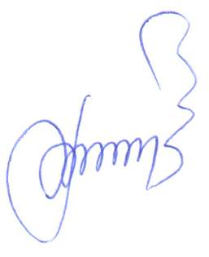

Председатель Родинского
районного Совета депутатов Ф.В. Воробьев

Муниципальный нормативный правовой акт

О признании утратившим силу решения Родинского районного Совета депутатов от 25.09.2020 № 43 «О Перечне должностных лиц органов местного самоуправления Родинского района, уполномоченных составлять протоколы об административных правонарушениях»»

Принято решением Родинского
районного Совета депутатов
от 07.12.2020 № 60

В соответствии с Федеральным законом от 06.10.2003 № 131-ФЗ «Об общих принципах организации местного самоуправления в Российской Федерации», законом Алтайского края от 10.03.2009 № 12-ЗС «О наделении органов местного самоуправления государственными полномочиями в области создания и функционирования административных комиссий при местных администрациях», пунктом 6 статьи 83 и статьей 87-2.2 Закона Алтайского края от 10.07.2002 № 46-ЗС «Об административной ответственности за совершение правонарушений на территории Алтайского края», Уставом муниципального образования Родинский район Алтайского края признано утратившим силу решение Родинского районного Совета депутатов от 25.09.2020 № 43 «О Перечне должностных лиц органов местного самоуправления Родинского района, уполномоченных составлять протоколы об административных правонарушениях»».

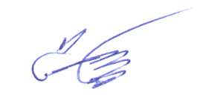
Глава района С.Г. Катаманов

с. Родино
«07» декабря 2020 года
№ 22

Наталья Ивановна Удовиченко
22-2-31

